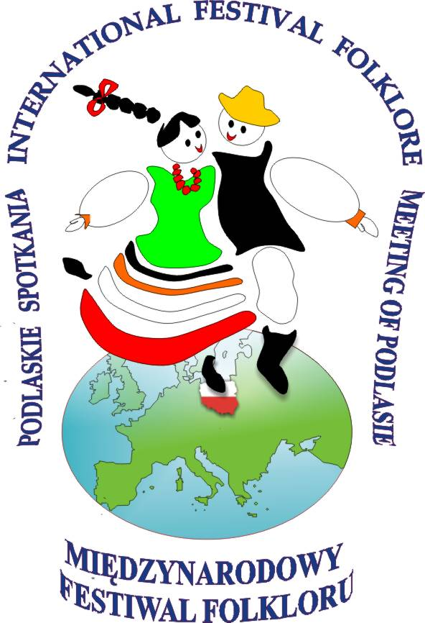
XX INTERNATIONAL FESTIVAL FOLKLORE

„MEETING of PODLASIE”

XX MIĘDZYNARODOWY FESTIWA FOLKLORU

„PODLASKIE SPOTKANIA”

29.07 – 04.08.2025.

www.podlasie-festival.letnet.pl
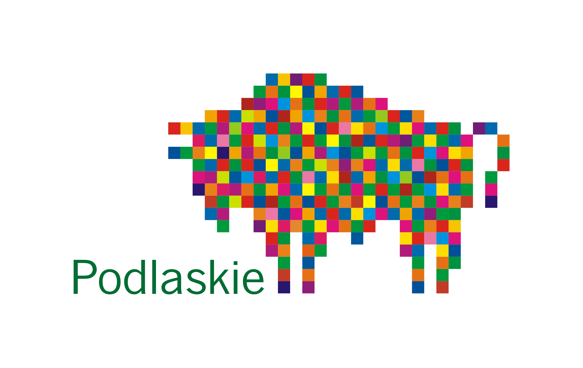
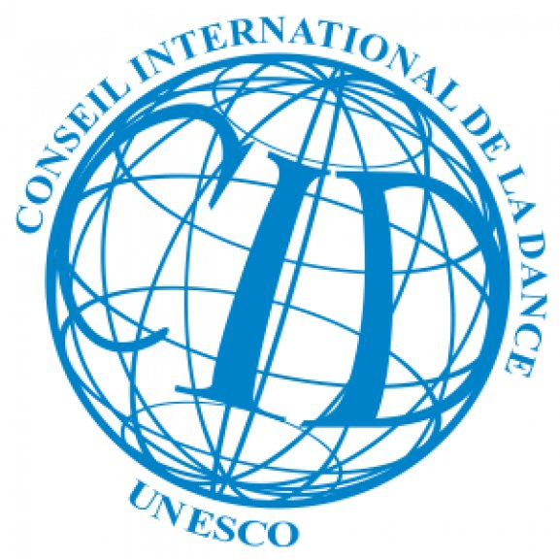
podlasie.festival@wp.pl

APLIKACJA

- Nazwa zespołu …………………………………………………………………………………………………………………………………………

Deklarujemy udział w Międzynarodowym Festiwalu Folkloru
,, Spotkanie z Podlasia " od 29 lipca do 04 sierpnia 2025
i zobowiązujemy się do przestrzegania przepisów i regulaminu.

............................................................................................................................................
podpis dyrektora, opiekuna zespołu / grupy

- Państwo / województwo …………………………………………………………………………………………………………………….

Nazwa instytucji patronackiej ……………………………………………………………………………………………………………..

- Imię i nazwisko dyrektora zespołu .....................................................................................................................................................

e-mail dyrektora ………………………………………………………………………………………………………………………….

telefon / fax …………………………………………………………………………………………………………………………………………..

- Adres zespołu : Miasto / Miejscowość ………………… ……………………………………………………………………...

Kod pocztowy ……………………… ulica ………………………………………………………………………………………………………

Tel. / Fax …………………………………………………. e-mail ………………………………………………………………………………….

http:// ……………………………………………………………………………………………………………………………………………………………

YouTube ………………………………………………………………………………………………………………………………………………………...
Ogólna liczba osób 25 ( liczba osób powyżej …… )

w tym mężczyzn: .................................. kobiet : .....................................

w tym muzycy : .................................... osoby towarzyszące, kierowcy ........................................................................

- Znajomość języka : .................................................................................................................................................................................................

- Środek transportu ...................................................................................................................................................................................................

- Uwagi dla organizatorów ( specjalne wyżywienie, choroby) : .....................................................................

..................................................................................................................................................................................................................................................................

9. Imię i nazwisko kierownika muzycznego : ...................................................................................................................................

10. Imię i nazwisko choreografa : .................................................................................................................................................................

- Zespół reprezentuje region : .......................................................................................................................................................................

W trakcie festiwalu będziemy prezentować dwie choreografie z regionów:

- ……………………………………………………………………………………………………………………………………………………………

- ……………………………………………………………………………………………………………………………………………………………

Prosimy o przesłanie materiałów zespołu: zdjęć, filmu video
lub link do nagrań video),
historii zespołu, osiągnięć, udziałów w festiwalach
i przeglądach krajowych i zagranicznych.
28.02.2022
Informacje o zakwalifikowaniu zespołu do udziału
w Międzynarodowym Festiwalu Folkloru ,,Podlaskie Spotkania”
zostaną przesłane na adres e-mail zespołu.
Wypełnienie aplikacji równoważy się z wyrażaniem przez grupę zgody o przetwarzaniu danych członków zespołu.
Wszystkie materiały ( dane osobowe, informacje, utwory, filmy, zdjęcia ) przesłane dla organizatorów, są wyłącznie w bazie dokumentów festiwalu. Bez zgody zainteresowanych nie zostaną udostępniane i publikowane.
Zgodnie z art. 13 ust. 1 i 2 rozporządzenia Parlamentu Europejskiego i Rady (UE) 2016/679 z dnia 27 kwietnia 2016 r. w sprawie ochrony osób fizycznych w związku z przetwarzaniem danych osobowych i w sprawie swobodnego przepływu takich danych oraz uchylenia dyrektywy 95/46/WE (ogólne rozporządzenie o ochronie danych, dalej: RODO) informujemy, że:

Administrator danych
Administratorem Pana/Pani danych jest Stowarzyszenie Artystyczne ,,Skowronki” , główny organizator festiwalu
Przetwarzamy dane osobowe w okolicznościach:
  - wykonywanie obowiązków z zakresu zakwaterowania na festiwalu,
  - wyżywienie w czasie festiwalu,
  - w przypadku interwencji instytucji sprawdzających stan epidemiczny
  - w przypadkach wymagających interwencji medycznej,
  - w przypadkach wymagających interwencji policyjnej,

Kobiety / Women / Girls |  |  | Mężczyźni / Men / Boys
L | Imię nazwisko | Data urodzenia | L | Imię nazwisko | Data urodzenia
1 |  |  | 1
2 |  |  | 2
3 |  |  | 3
4 |  |  | 4
5 |  |  | 5
6 |  |  | 6
7 |  |  | 7
8 |  |  | 8
9 |  |  | 9
10 |  |  | 10
11 |  |  | 11
12 |  |  | 12
13 |  |  | 13
14 |  |  | 14
15 |  |  | 15
16 |  |  | 16

Wymagania techniczne / Rider /
Mikrofony
Inne :
Osoby towarzyszące + kierowcy |  | Muzycy / kapela
Imię nazwisko | Funkcja | Inię nazwisko | Instrument

Informacje o grupie

